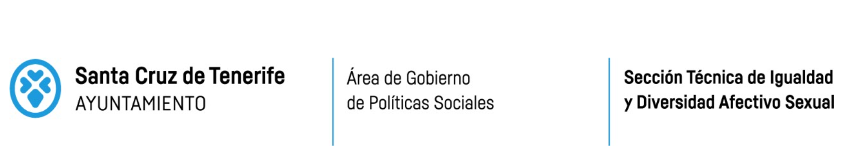

ANEXO 4
MEMORIA JUSTIFICATIVA

NOMBRE DE LA ENTIDAD
DENOMINACIÓN DEL PROYECTO

DURACIÓN Y PERÍODO DE EJECUCIÓN
Nº de meses | Fecha de Inicio | Fecha de Finalización

PERFIL DE LAS PERSONAS DESTINATARIAS/PARTICIPANTES
Características
Número de Participantes (Detalle por Distritos, Sexo y Edad)
CONTENIDOS DESARROLLADOS; descripción clara y detallada de las actividades efectivamente desarrolladas y cómo se ejecutaron de acuerdo con el Proyecto subvencionado, de las actividades no ejecutadas y su justificación y en su caso, aquellas realizadas que no se habían programado y justificación.
RECURSOS HUMANOS (profesionales con los que se ejecutó el proyecto y su relación con la Entidad)
Recursos materiales y Técnicos

EVALUACIÓN
Valoración del Cumplimiento de los objetivos propuestos (grado de consecución de los objetivos propuestos, puestos en relación con las actividades que los desarrollaban y con los resultados inicialmente previstos.)
DESVIACIONES respecto a objetivos previstos (causas y consecuencias)
RESULTADOS CUALITATIVOS U OTROS ASPECTOS de evaluación.
CONCLUSIONES, valoración general de la actividad, de la idoneidad de la propuesta planteada y su viabilidad futura.

DIFUSIÓN DE LA ACTIVIDAD:
Se deberá acompañar de la documentación acreditativa del cumplimiento Base 18 i)

Memoria Justificativa que emite , en calidad de (nombre del profesional y relación con el Proyecto)

En nombre de la Entidad que represento, DECLARO la veracidad de todos los datos obrantes en el presente Anexo

FIRMA

